Министерство науки и высшего образования Российской Федерации

Федеральное государственное бюджетное образовательное учреждение высшего образования

«Российский экономический университет имени Г. В. Плеханова»

**МОСКОВСКИЙ ПРИБОРОСТРОИТЕЛЬНЫЙ ТЕХНИКУМ**

Специальность: 09.02.07 Информационные системы и программирование

Квалификация: Программист

ПРАКТИЧЕСКИЕ РАБОТЫ

ПО «РАЗРАБОТКА ПРОГРАММНЫХ МОДУЛЕЙ»

Листов:

|  |  |
| --- | --- |
| Выполнил студент | Проверил преподаватель |
| Группы П50-9-21 | __________ Д.В.Серяк |
| Маслов Иван Дмитриевич | «_____» _______2022года |

Москва 2023г.

Практическая работа №14

Цель: научиться создавать и обрабатывать авторизацию в Django.

1. Для начала создаю новый urls.py файл в директории моего приложения.

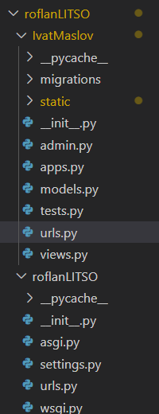

Рисунок 1 - новый urls

Прописываю в нем данный код.

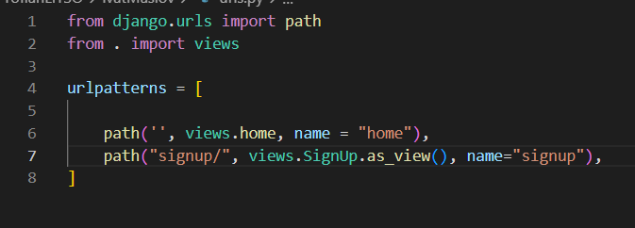

Рисунок 2 - код нового urls

Так же перехожу в views.py и прописываю там код.

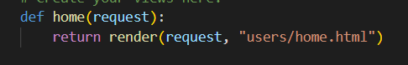

Рисунок 3 - код во views

1. Создаю папки users и registration в папке templates и в папке Users создаю файл home.html, а в папке registration создаю файлы login.html и signup.html. Прописываю код во всех файлах.

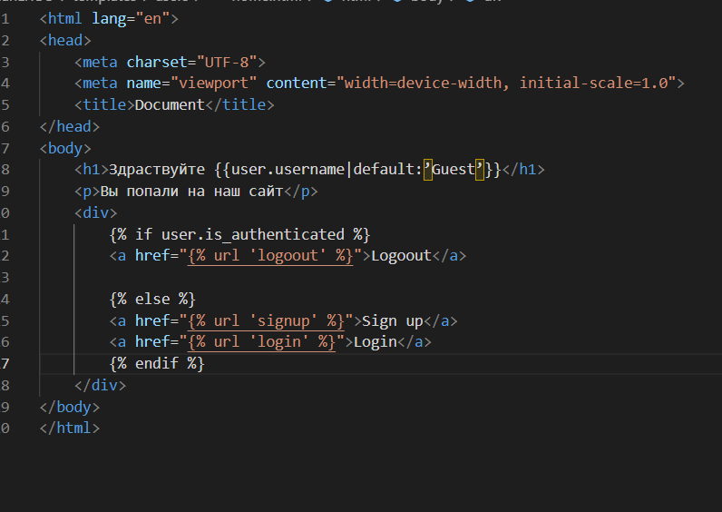

Рисунок 4 - код home.html

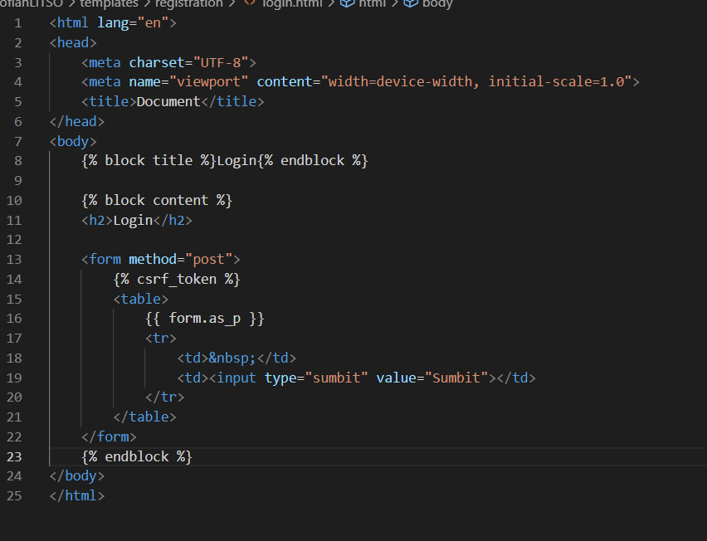

Рисунок 5 - код login,html

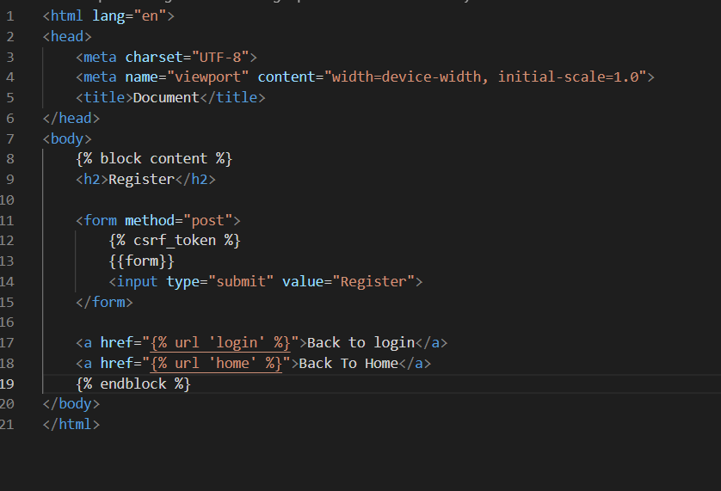

Рисунок 6 - код signup.html

1. Теперь в основном файле urls.py пишу следующий код:

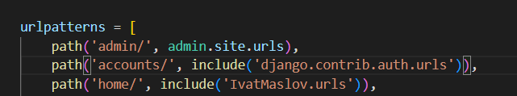

Рисунок 7 - код основного urls.py

1. Переходим в настройки и добавляем код для правильной авторизации

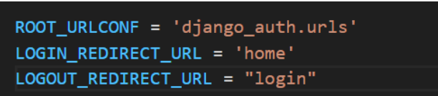

Рисунок 8 – settings

1. Далее во views.py немного обновляем код.

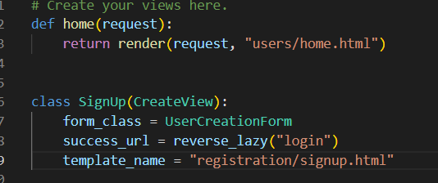

Рисунок 9 - class SignUp

1. И по итогу получаем:

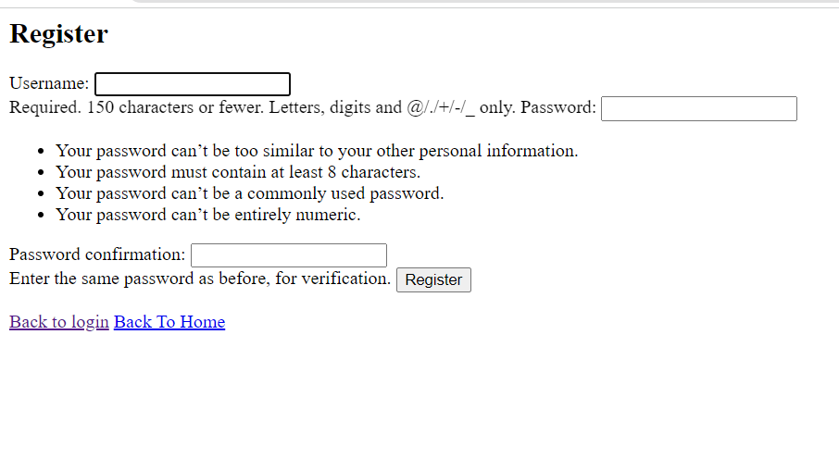

Рисунок 10 - готовое окно регистрации

Вывод: Я научился создавать и обрабатывать авторизацию в Django.